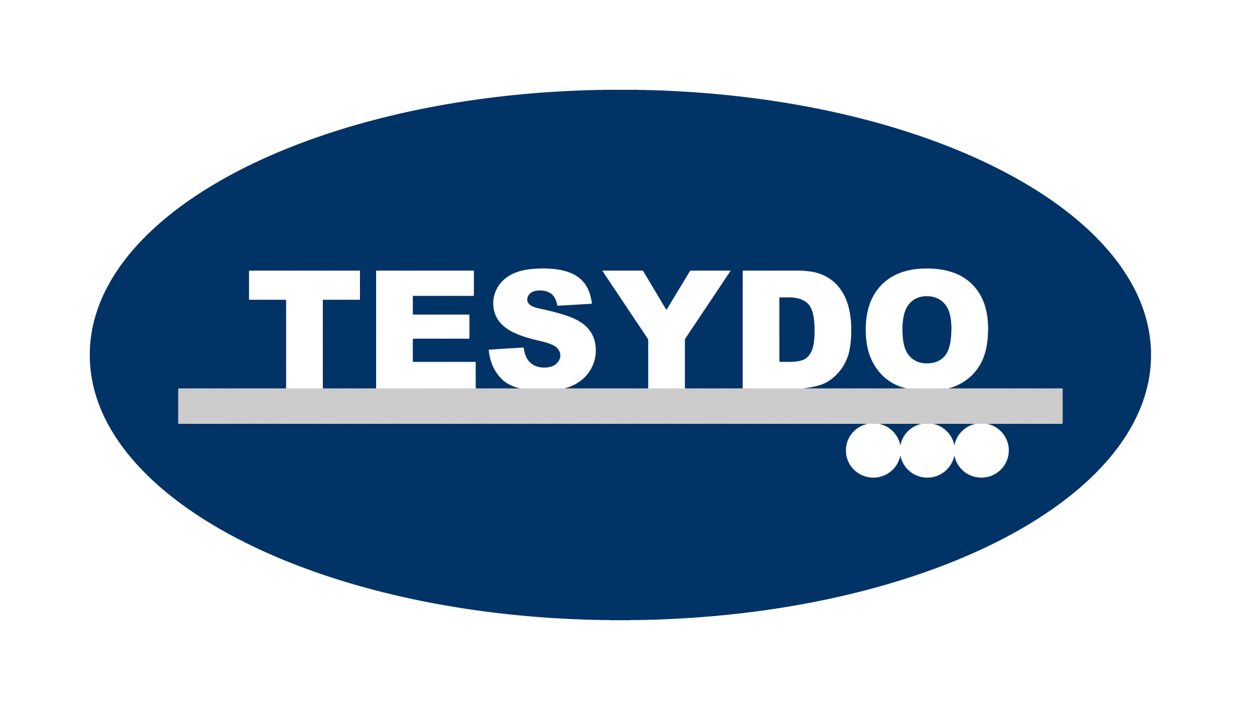
TESYDO, s.r.o.
Mariánské nám. 1, 617 00 Brno, Česká republika (CZ)
*/ Člen AIO, HK, TNK, CWS ANB (člen EWF, IIW a IAB) /*
*/ Member of AIO, HK, TNK, CWS ANB (member of EWF, IIW and IAB) /*
Technická, školící, zkušební, certifikační a inspekční činnost
Technical, training, testing, certification and inspection activity
Zkušební orgán, Certifikační orgán, Inspekční orgán
Testing Body, Certification Body, Inspection Body

ŽÁDOST - objednávka

o vystavení

PROTOKOLU (CERTIFIKÁTU) POSTUPU TVÁŘENÍ FPQR

pro SCHVÁLENÍ KVALIFIKACE POSTUPU TVÁŘENÍ

1. Žadatel  (název a  adresa) |  |  |  |  |  |  |  |  |  | IČ:
 |  |  |  |  |  |  |  |  |  | DIČ:
 |  |  |  |  |  |  |  |  |  | Telefon:
E-mail: |  |  |  |  |  |  |  |  |  | Fax:
Bankovní spojení: |  |  |  |  |  |  |  |  |  | Číslo účtu:
Ředitel organizace:
Pověřený odpovědný pracovník k jednání:
Technolog (manažer kvality, dozor) :
2. Předmět uzavření smlouvy
a) Kvalifikace postupu tváření – potvrzení shody s normou:
 |  | ČSN EN 13480
 |  | ČSN EN 13445
 |  | ČSN EN 12952
 |  | ČSN EN 12953
 |  | jiná norma …
b) Druh tvářeného výrobku (včetně ohybů):
 |  | trubka
 |  | skružená trubka
 |  | skružený plášť nádoby
 |  | výkovek
c) Kvalifikace postupu tváření (ohýbání, kování) je požadováno na základě:
 |  | smlouvy
 |  | technické normy
 |  | technických předpisů
 |  | právních předpisů
3. K žádosti žadatel doloží dokumenty uvedené na druhé straně této žádosti
Místo:
Datum: |  |  |  |  |  |  |  |  | razítko a podpis žadatele

Žadatel dokládá tyto dokumenty:

- kopii výpisu z Obchodního rejstříku, event. živnostenského listu
- technologický postup tváření výrobku
- výkresovou dokumentaci tvářeného výrobku
- kopie atestů (dokumentů kontroly dle ČSN EN 10204) materiálu tvářeného výrobku
- rozsah kontrol a zkoušek tvářeného výrobku

Postup certifikace:
Podání žádosti a doložení požadovaných dokumentů, ev. podepsání smlouvy, zhotovení zkušebních kusů tvářených výrobků pod dozorem TESYDO-IO, provedení NDT a DT zkoušek, vydání protokolu - certifikátu FPQR.

Technologie tváření | Jakost (označení) materiálu  dle výrobkové normy | Rozměr D, t, …… [mm] *
Technologie tváření | Jakost (označení) materiálu  dle výrobkové normy | Trubka | Plech | Výkovek
*hodící se zatrhněte, event. doplňte jiné údaje

Kontakt: Ing.Vladimír Kudělka, Ph.D., e-mail: kudelka@tesydo.cz, Ing. Petr Kovář, e-mail: kovar@tesydo.cz

Adresa: | Telefon: 511 188 901, 902, 903 … | IČ: | Bankovní spojení: ČS, a.s. Brno
TESYDO, s.r.o.  Mariánské nám. 1  617 00 BRNO | Fax: 511 188 910 | 26962969 | č. účtu: 000000 – 2052325359/0800
TESYDO, s.r.o.  Mariánské nám. 1  617 00 BRNO | e - mail: info@tesydo.cz | DIČ: | Registrace u Krajského soudu v Brně
TESYDO, s.r.o.  Mariánské nám. 1  617 00 BRNO | Internet: www.tesydo.cz | CZ 26962969 | v oddílu C, vložce č. 48253
TECHNICKÉ SYSTÉMOVÉ DOZORY ● TECHNICAL SYSTEM INSPECTIONS

